

河北省社保局社保系统
使用说明

河北省电子认证有限公司
2014年10月

使用前提
已申领了数字证书并到河北CA办事处开通了相关业务权限，再携带以下材料到联通营业厅获取登录账户。
1）《营业执照（副本）》复印件1份（加盖公章）
2）《组织机构代码证（副本）》复印件1份（加盖公章）
3）办理人身份证原件及复印件1份（加盖公章）

数字证书助手安装
登录河北省社会保险网上服务系统(www.hebei12333.com)，下载河北CA数字证书助手，如图1.1所示。

图1.1
点击下载河北CA证书驱动，下载完成后，双击运行证书驱动安装程序，出现如图1.2所示安装界面。
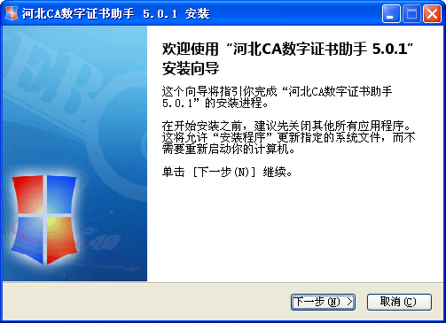
图1.2
点击下一步，出现如图1.3所示。
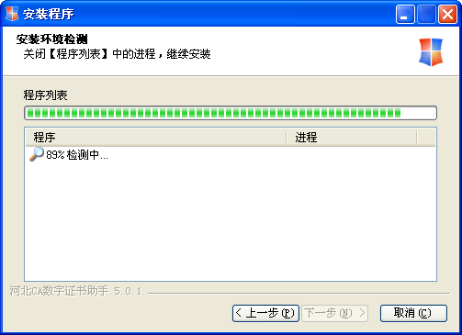
图1.3
安装程序会首先检测安装环境，以确保软件安装成功。如果安装时开启浏览器，检测结果提示关闭程序列表，如图1.4所示，关闭浏览器后，安装界面会自动跳到如图1.5所示界面；如果安装时没有开启浏览器，则直接进入1.5所示界面。
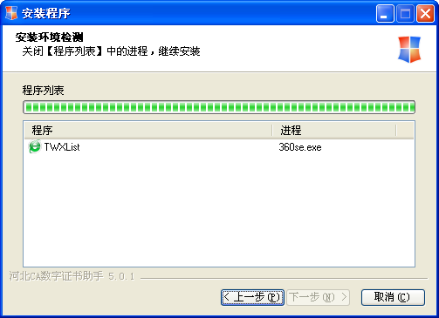
图1.4
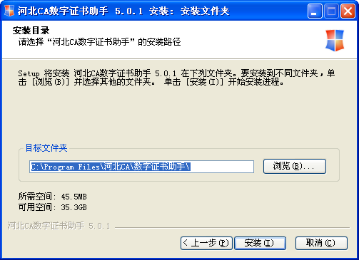
图1.5
选择安装目录，然后点击安装，出现安装界面,如图1.6所示。
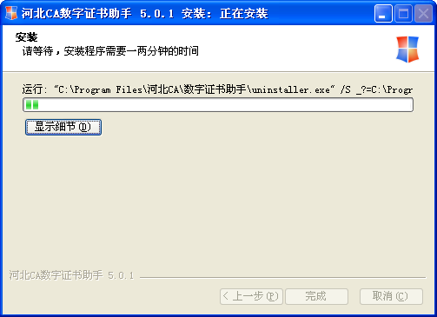
图1.6
稍等片刻，会出现如图1.7所示。
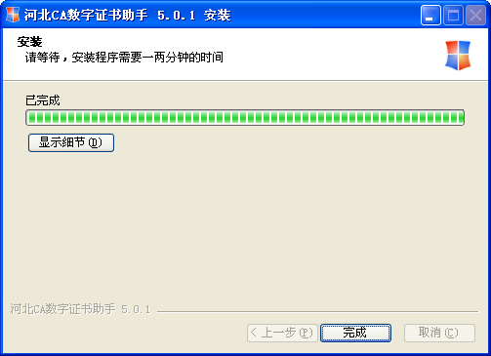
图1.7
点击完成，数字证书助手安装完毕。

数字证书助手使用
双击电脑桌面上图标，打开数字证书助手，如图1.8所示。

图1.8
数字证书助手中常用到的功能为修改证书密码（初始密码123456）和证书查看，点击“我的证书”，如图1.9所示。
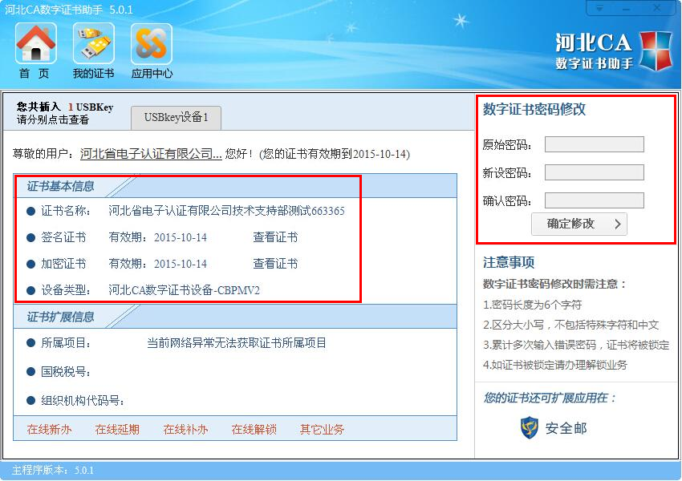
图1.9

社保网上系统使用流程
首先插入您的数字证书，然后打开社保系统登录页面http://hebei12333.com，点击，出现数字证书密码输入框，如下图1.10所示。

图1.10
输入数字证书密码后点击确定，如果用户是第一次利用数字证书登录网上服务系统，那么系统会首先提示用户进行CA用户绑定，如下图1.11所示。

图1.11
点击确定，进行CA用户绑定，如下图1.12所示。
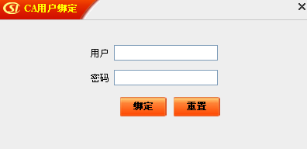
图1.12
用户需要输入系统用户名和密码后，点击绑定。如果绑定成功，会进行如下提示，如图1.13所示。
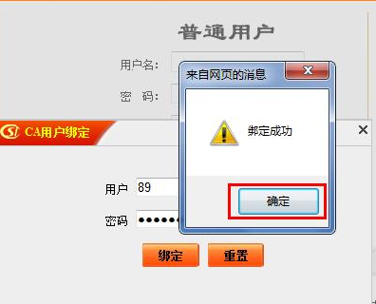
图1.13
绑定成功后，此提示不会再显示，以后即可直接进行登录。
点击，在打开的对话框中输入密码，数字证书默认密码为“123456”，如图1.14所示，输入数字证书密码后点击确定用户即可登录网上服务系统，系统首页如图1.15所示。
图1.14
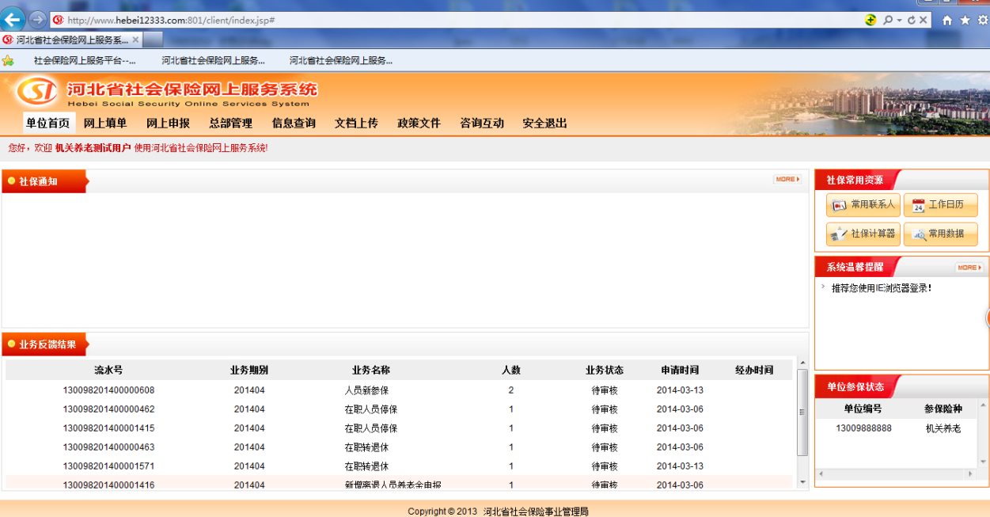
图1.15

